Тема недели:
«Путешествие на Юг»

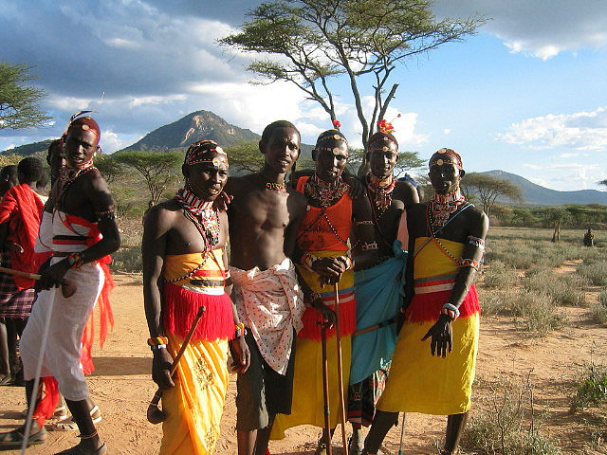
Цель: Вызвать у детей уважение к культуре, отличной от их собственной. Формировать первоначальные представления об особенностях образа жизни людей в жарких странах, о зависимости образа жизни людей от климатических условий. Учить детей устанавливать причинно-следственные связи, располагать события в определенной последовательности (на примере изготовления шоколада).
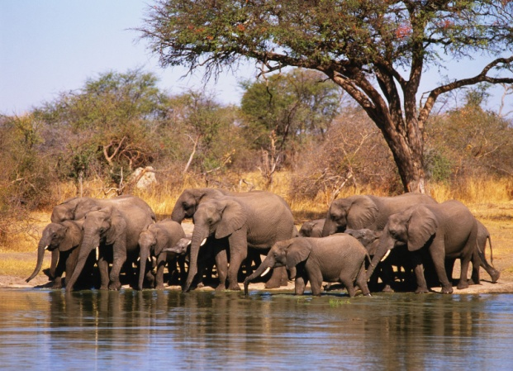
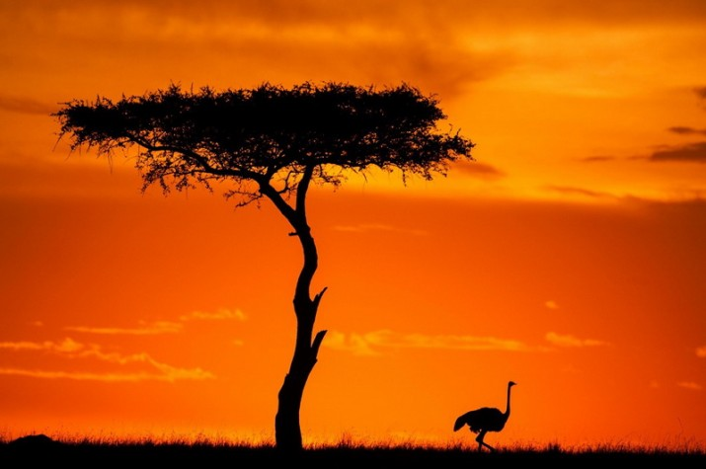
Поиграйте с детьми!

Поиграйте с ребенком в д/игру: «Закончи предложение»
Цель: Развивать понятийное мышление.
1. Лимоны кислые, а сахар...
2. Собака лает, а кошка...
3. Ночью темно, а днем....
4. Трава зеленая, а небо...
5. Зимой холодно, а летом....
6. Ты ешь ртом, а слушаешь...
7. Утром мы завтракаем, а днем...
8. Птица летает, а змея...
9. Лодка плывет, а машина...
10.Ты смотришь глазами, а дышишь...
11 .У человека две ноги, а у собаки...
12.Птицы живут в гнездах, а люди...
13.Зимой идет снег, а осенью...
14.Из шерсти вяжут, а из ткани...
15.Балерина танцует, а пианист...
16.Дрова пилят, а гвозди...
17.Певец поет, а строитель...
18.Композитор сочиняет музыку, а музыкант....

Поиграйте с детьми!
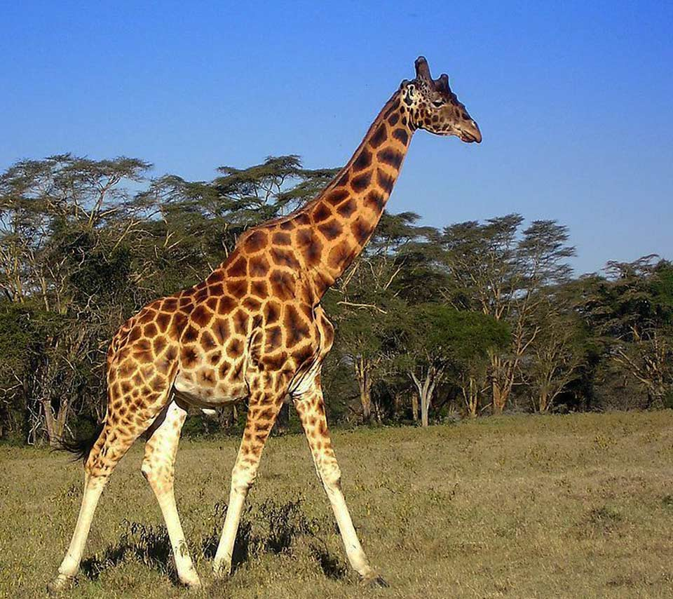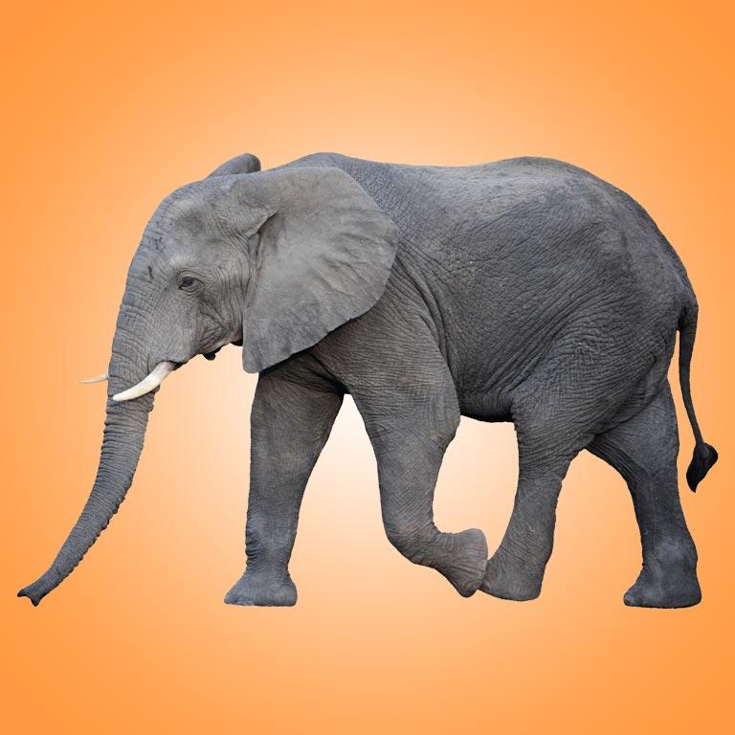

Игра «У жирафов»
У жирафов пятна, пятна, пятна, пятнышки везде.
У жирафов пятна, пятна, пятна, пятнышки везде.
(Хлопаем по всему телу ладонями).
На лбу, ушах, на шее, на локтях,
На носах, на животах, на коленях и носках.
(Обоими указательными пальцами дотрагиваемся до соответствующих частей тела.
У слонов есть складки, складки, складки, складочки везде.
У слонов есть складки, складки, складки, складочки везде.
(Щипаем себя, как бы собирая складки).
На лбу, ушах, на шее, на локтях,
На носах, на животах, на коленях и носках.
(Обоими указательными пальцами дотрагиваемся до соответствующих частей тела).

Расскажите детям!
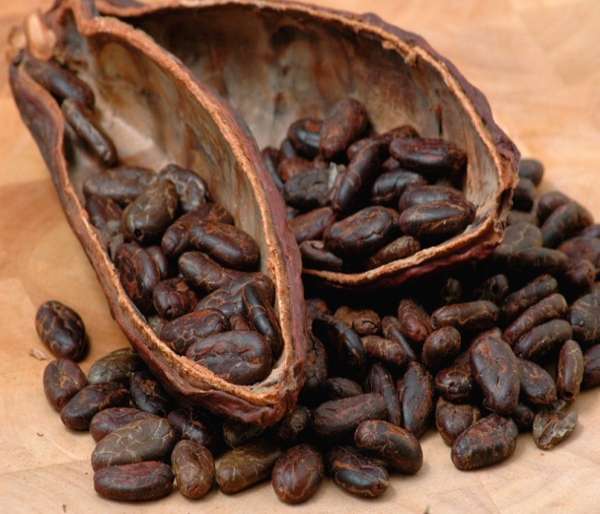
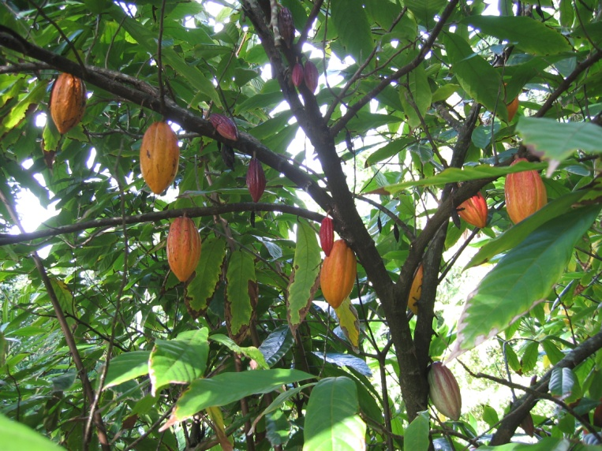
А знаете ли вы то, что шоколад не растет в нашей стране, потому что в нашей стране очень холодно? Он боится холода, снега и растет там, где нет зимы. Родина шоколадного дерева - тропическая Америка, острова Мексиканского залива, где оно растет в диком виде под пологом тропических лесов. Шоколад получается из плодов дерева, которое называется дерево какао. На этом дереве растут большие плоды, которые называются – плоды какао. Плоды какао похожи на лимоны, а внутри у плодов есть семечки – какао-бобы. Когда они созревают, и становятся темно-коричневого цвета, плоды какао отрезают от дерева, отчищают от кожуры и достают бобы какао. Бобы какао сушат и складывают в мешки. Вот в таких мешках в нашу страну, на фабрики, попадает какао бобы. На фабриках их очищают от кожуры и перемалывают. Высушенные какао – бобы обжаривают, они приобретают вкус и аромат. Их дробят, размалываются в порошок и отжимают из них масло. Отжатое масло пойдет на изготовление шоколадных плиток. А то, что осталось (жмых) размельчают на фабрике в мелкий коричневый порошок под названием «какао». А шоколад делают так. В какао – масло наливают молоко или сливки, сыплют какао – порошок, сахар, ваниль, орехи, изюм (в зависимости от сорта шоколада) и все перемешивают. Тесто разливают в формы и охлаждают, так получаются аппетитно пахнущие плитки.

